

**GJYKATA KUSHTETUESE**

**DREJTORIA EKONOMIKE DHE E BURIMEVE NJERËZORE**

**Nr. _______ Prot. Tiranë, më ____/____/ 2018**

**Lënda:** Dërgohet raporti i monitorimit për vitin 2017.

**Drejtuar:**

**MINISTRISË SË FINANCAVE DHE EKONOMISË**

***DREJTORISË SË PËRGJITHSHME TË BUXHETIT***

***DREJTORISË SË ANALIZAVE DHE POLITIKAVE BUXHETORE***

**T I R A N Ë**

Në mbështetje të ligjit nr. 130/2016, datë 15.12.2016, “Për buxhetin e vitit 2017”, të ndryshuar dhe në zbatim të udhëzimit nr. 22, datë 17.11.2016, “Për proçedurat standarte të monitorimit të buxhetit për njësitë e qeverisjes qëndrore”, performanca e produkteve të buxhetit të Gjykatës Kushtetuese, sipas programit buxhetor 03320, “Veprimtaria gjyqësore, kushtetuese”, paraqitet si më poshtë:

**Programi 03320, “Veprimtaria gjyqësore, kushtetuese”**

Buxheti i akorduar për këtë program për vitin 2017, ka në bazë të tij Deklaratën e Politikës (DPP) të hartuar gjatë proçesit të PBA 2017-2019 dhe 2018-2020, që është në funksion të realizimit të politikës së përcaktuar në DPP. Politika buxhetore e këtij programi, ka si qëllim realizimin e një proçesi gjyqësor të pavarur, transparent në mbrojtje të kushtetutës dhe të drejtave themelore të njeriut nëpërmjet zhvillimit të infrastrukturës ndërtimore, elektronike dhe kushteve të punës të gjykatës për krijimin e kushteve optimale të punës e sigurisë për gjyqtarët dhe administratën.

Programi konsiston në mbështetjen buxhetore nëpërmjet ndërmarrjes së veprimeve të caktuara në funksion të realizimit të produkteve e aktiviteteve buxhetore për mbështetjen e shërbimeve gjyqësore ndaj publikut me përmirësimin e infrastukturës së gjykatës dhe plotësimin e nevojave për mallra e shërbime me qëllim sjelljen e tyre në parametrat dhe cilësinë e performancës së BE.

**Aneksi nr. 1, “Raporti i Shpenzimeve sipas Programeve për vitin 2017”.**

Në zbatim të vendimit nr.1, datë 31.01.2017, të Mbledhjes së Gjyqtarëve për detajimin e drejtimeve kryesore të harxhimit të shpenzimeve buxhetore për vitin 2017, në zbatim të Ligjit 130/2016, date 15.12.2016, “Për buxhetin e vitit 2017”, buxheti i Gjykatës Kushtetuese për vitin 2017, është realizuar me 116,699 mijë lekë nga 127,373 mijë lekë ose 92 % me një diferencë prej -10,674 mijë lekë.

Buxheti faktik i vitit 2017, përbën 92 %, të fondeve vjetore. Në vlerë, sipas zërave përbërës të shpenzimeve, situata paraqitet, si më poshtë:

**% e realizimit, kundrejt buxhetit vjetor**

* “Veprimtaria gjyqësore, kushtetuese” 92 %

**Totali i institucionit 92 %**

Nga të cilat:

**Shpenzime korente Shpenzime kapitale**

* “Veprimtaria gjyqësore, kushtetuese” 91 % 97 %

**Totali i institucionit 91 % 97 %**

Dinamika e realizimit të fondeve buxhetore të detajuara për veprimtarinë e gjykatës sipas zërave përbërës jepet në grafikun e mëposhtëm:

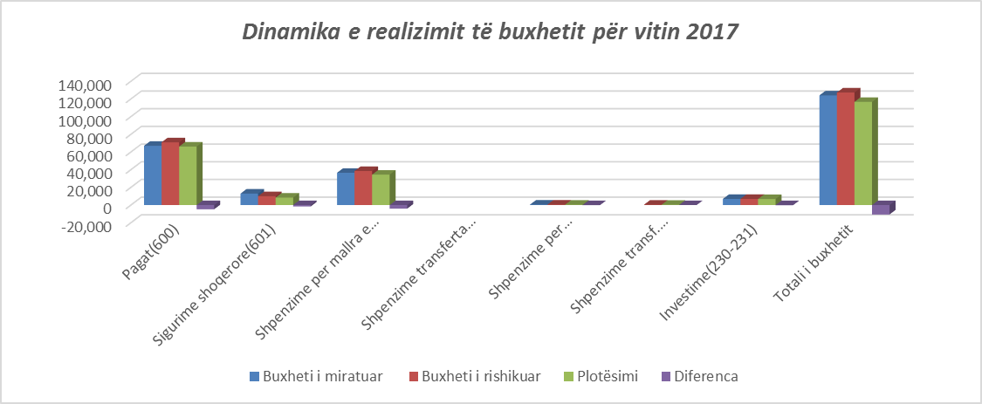

**Aneksi nr. 2, “Raporti i Shpenzimeve të programit sipas shpenzimeve për vitin 2017”.**

Situata e shpenzimeve buxhetore sipas zërave përbërës të tyre në fund të vitit 2017, paraqitet, si më poshtë:

**1-Shpenzime personeli**

Numri i punonjësve u realizua 96 %, me një diferencë mesatare prej -2 punonjës nga 54 punonjës në organikë, të miratuar në buxhetin e vitit 2017. Nuk u plotësua organika me -3 punonjës, nga të cilët -2 gjyqtarë dhe -1 këshilltar ligjor dhe në vënd të tyre provizorisht u punësua një specialiste në Drejtorinë Gjyqësore dhe të Dokumentacionit.

Në trajtë grafike plotësimi i numrit të punonjësve jepet në grafikun e mëposhtëm:

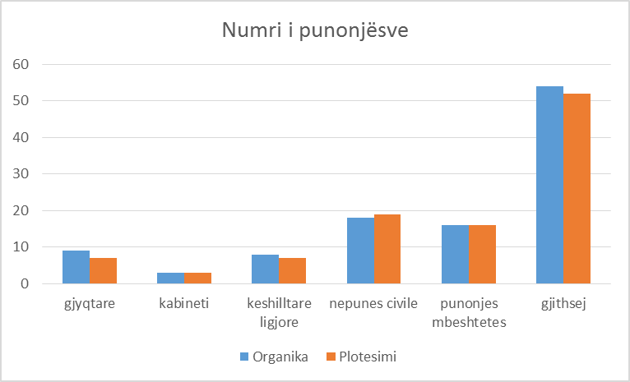

Në total fondi i shpenzimeve për paga e sigurime shoqërore nga 81,000 mijë lekë, u realizua 74,671 mijë lekë ose 92 %, me një diferencë prej -6,329 mijë lekë.

Shpenzimet vjetore për paga nga 71,000 mijë lekë janë realizuar 66,216 mijë lekë, që përbëjnë 93 %, të fondit vjetor me një diferencë prej -4,784 mijë lekë.

Shpenzimet për sigurimet shoqërore e shëndetsore nga 10,000 mijë lekë, janë realizuar 8,455 mijë lekë ose 85 %, e fondit vjetor me një diferencë prej -1,545 mijë lekë. Mosrealizimi i fondit të pagave dhe sigurimeve shoqërore rrjedh nga mos plotësimi i numrit të punonjësve në organikë.

**2-Shpenzime për Mallra dhe Shërbime të tjera**

Fondi i shpenzimeve për mallra e shërbime të tjera nga 38,500 mijë lekë është realizuar 34,408 mijë lekë ose 89 %, e fondit vjetor, me një diferencë prej -4,092 mijë lekë. Janë plotësuar të gjitha kërkesat e programuara dhe ato shtesë. Peshën kryesore të këtyre shpenzimeve e zunë shpenzimet e kryera për shërbimet logjistike për organizimin e realizimin e eventit me rastin e veprimtarive të 25 vjetorit të krijimit të Gjykatës Kushtetuese dhe konferencës shkencore ndërkombëtare me temë: “Europianizimi i së drejtës kushtetuese dhe konstitucionalizmi i së drejtës evropiane-sfidat e së ardhmes”, që u zhvillua në vëndin tonë në datat 18-22 tetor 2017. Për realizimin e këtij eventi, sipas programit të miratuar nga buxheti i shtetit u prokuruan 7,980,000 lekë dhe u kontraktuan e u realizuan 7,452,000 lekë nga 8,000,000 lekë të parashikuara në buxhet.

Në total për organizimin dhe realizimin me sukses të eventit u shpenzuan, gjithsej 14,8 milion lekë nga të cilat nga buxheti i shtetit u përballuan rreth 7,4 milion lekë dhe pjesa tjetër prej rreth 7,4 milion lekë u mbulua nga financimet e huaja, direkte prej Fondacionit “Shoqëria e Hapur për Shqipërinë” me rreth 2,0 milion lekë dhe nga Fondacioni “Hans Seidel” me rreth 5,4 milion lekë.

Gjatë këtij viti u kapërcye prapambetja e përkohshme e krijuar në prokurimin e fondeve nga pezullimi i procedurave të prokurimeve të cilat krijuan probleme në plotësimin e nevojave të parashikuara e në veçanti të atyre që ishin programuar me rastin e veprimtarive të 25 vjetorit të krijimit të Gjykatës Kushtetuese dhe konferencës shkencore ndërkombëtare.

Në trajtë grafike realizimi i shpenzimeve operative paraqitet në grafikun e mëposhtëm:

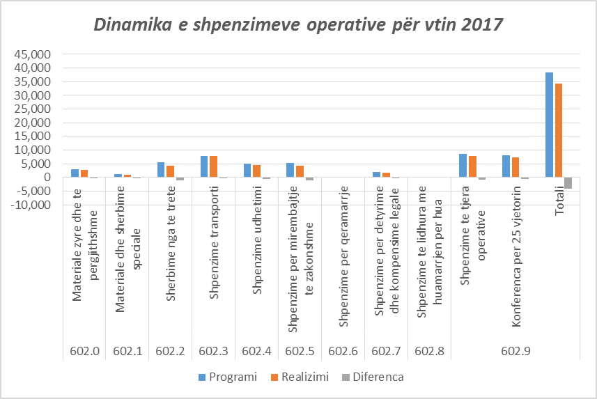

**3.- Shpenzimet për transferta korrente të huaja(605)**.

Fondi i planifikuar prej 500 mijë lekë u realizua 451 mijë lekë ose 90 %. Janë kryer pagesat më të domosdoshme të anëtarësimit në ACCPUF për vitin 2017, si dhe kuotizacioni për Konferencën Botërore të Gjykatave Kushtetuese etj.

**4- Shpenzime transferta të brëndëshme(ndihmë e menjëhershme-606)**

Sipas kërkesës sonë nga 373 mijë lekë fonde janë shpenzuar sipas nevojave të paraqitura 348 mijë lekë ose 93 % e tyre.

**5.- Shpenzimet për investime**

Fondi i investimeve nga 7,000 mijë lekë u realizua 6,821 mijë lekë ose 97 %, me një diferencë prej -179 mijë lekë që është vetëm kursim nga procedurat e prokurimeve.

**Aneksi nr. 3, “Raporti Përmbledhës i Realizimit të Treguesve të Performancës/Produkteve të Programit për vitin 2017”.**

Programi “Veprimtaria gjyqsore kushtetuese”, 03320, përbëhet nga 4 produkte/rezultate, performanca e të cilave në terma sasiore paraqitet si më poshtë:

**% e realizimit,**

**kundrejt buxhetit vjetor**

* “Veprimtaria gjyqësore, kushtetuese” 107 %

**Totali i institucionit 107 %**

Nga të cilat:

**Shpenzime korente Shpenzime kapitale**

* “Veprimtaria gjyqësore, kushtetuese” 108 % 100 %

**Totali i institucionit 108 % 100 %**

Në trajtë grafike realizimi i produkteve është:

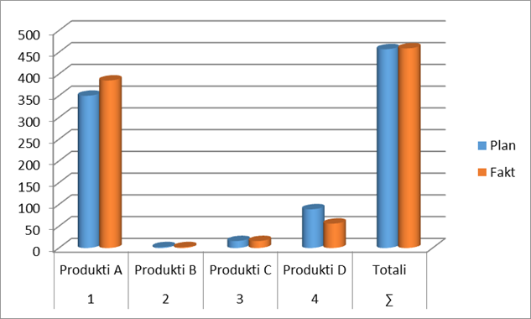

Performanca e produkteve sipas kategorive përbërëse të shpenzimeve në terma sasiore paraqitet si më poshtë:

**% e realizimit kundrejt buxhetit vjetor**

**Shpenzime korente Shpenzime kapitale Totali i shpenzimeve**

* **Programi “Veprimtaria gjyqësore**,

**kushtetuese” 108 % 100 % 107 %**

Nga kjo:

Produkti/Rezultati A 110 % 110 %

Produkti/Rezultati B 100 % 100 %

Produkti/Rezultati C 100 % 100 % 100 %

Produkti/Rezultati D 96 % 100 % 98 %

**Totali i institucionit 108 % 100 % 107 %**

**Produkti/Rezultati “A”** “**Vendimmarrja kushtetuese**”- njësia matëse: nr.vendimesh.

Numri i vendimeve të rishikuara për vitin 2017 është 350. Për këtë periudhë janë dhënë 385 vendime ose 110 %, nga të cilat 89 vendime përfundimtare dhe 296 për moskalime.

**Produkti/Rezultati “B”** - **“Informatizimi i veprimtarise gjyqsore**”- njësia matëse: nr. paisjesh. Numri i paisjeve të parashikuara është 2 dhe është realizuar 100 %, e planit.

**Produkti/Rezultati “C”** - **“Automjete të mirëmbajtura**”- njësia matëse: nr. automjetesh të mirëmbajtura. Numri i automjeteve të mirëmbajtura është 15 dhe po kaq është edhe i realizuar ose 100 % e tyre, ndërsa numri i automjeteve të rinovuara është 1, sipas investimit të kryer.

**Produkti/Rezultati “D”** - **“Punonjës të motivuar**”-njësia matëse: nr.punonjësish/nr.tituj librash/nr.paisjesh/.

Ky produkt/rezultat përfshin në përbërje të tij disa tregues kryesorë të performancës. Në total produkti “D” është realizuar 98 %, ndërsa i detajuar sipas rezultateve të aktiviteteve përbërëse të tij pasqyrohet në numrin e punonjësve i cili është realizuar 96 %; në fondet për investimet që përbëhen nga 21 tituj librash dhe 23 copë paisje për zyra që janë realizuar 100 %. Duke analizuar një për një performancën në trajtë sasiore të ecurisë së secilit produkt të programit “Veprimtaria gjyqsore kushtetuese”, 03320, dinamika e realizimit në trajtë grafike është:

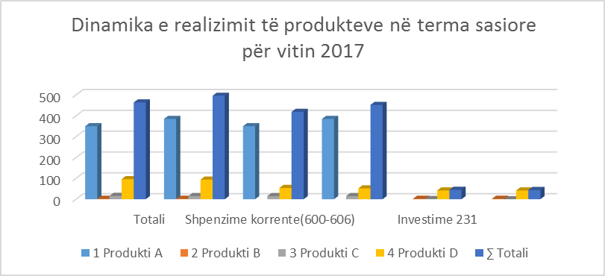

Në vlerë, sipas zërave përbërës të shpenzimeve, situata në fund të vitit 2017, paraqitet, si më poshtë:

**% e realizimit, kundrejt buxhetit vjetor**

* “Veprimtaria gjyqësore, kushtetuese” 92 %

**Totali i institucionit 92 %**

Nga të cilat:

**Shpenzime korente Shpenzime kapitale**

* “Veprimtaria gjyqësore, kushtetuese” 91 % 97 %

**Totali i institucionit 91 % 97 %**

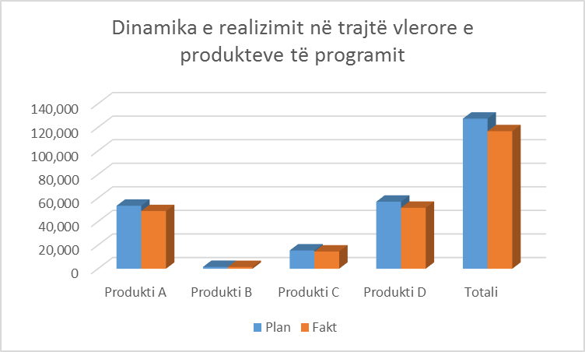

Nga një vështrim i përgjithshëm, duke gjykuar vetëm mbi realizimin në vlerë të shpenzimeve të planifikuara për vitin 2017, për programin “Veprimtaria gjyqësore, kushtetuese”, të këtij institucioni, evidentohet një performancë e mirë në realizimin e shpenzimeve vjetore.

Performanca e 4 produkteve/rezultateve kryesore në terma vlerore paraqitet si më poshtë:

**Produkti/Rezultati “A”-** “**Vendimmarrja kushtetuese**”- njësia matëse: lekë.

Shpenzimet për këtë Produkt/Rezultat për vitin 2017, janë realizuar me 48,931 mijë lekë nga 53,409 mijë lekë të programuara ose 92 %. Kosto për njësi/vendim është 127 mijë lekë, nga 153 mijë lekë i planifikuar.

**Produkti/Rezultati “B”** - **“Informatizimi i veprimtarise gjyqsore**”- njësia matëse: lekë.

Shpenzimet e Produkt/Rezultatit “B”, që kanë të bëjnë me investimet për blerjen e paisjeve të informatizimit të veprimtarisë gjyqësore nga 1,580 mijë lekë janë plotësuar 1,452 mijë lekë ose 92 %. Ky produkt ka një performancë të mirë dhe kosto për njësi është realizuar 726 mijë lekë nga 790 mijë lekë i parashikuar.

**Produkti/Rezultati “C”** - **“Automjete të mirëmbajtura**”- njësia matëse: lekë.

Shpenzimet për mirëmbajtjen e automjeteve nga 15,500 mijë lekë janë realizuar 14,617 mijë lekë ose 94 %. Në këtë rezultat performanca duhet të ishte më e mirë në rast se do të thitheshin gjithë shpenzimet e parashikuara për atomjetet tip Benz. Kosto për njësi është realizuar 914 mijë lekë nga 969 mijë lekë për automjet.

**Produkti/Rezultati “D”** - **“Punonjës të motivuar**”-njësia matëse: lekë.

Shpenzimet në total për këtë produkt nga 56,884 mijë lekë janë realizuar 51,699 mijë lekë ose 92 %. Shpenzimet korrente të këtij produkti u realizuan 49,780 mijë lekë nga 54,964 mijë lekë ose në masën 91 %. Shpenzimet kapitale në këtë produkt janë realizuar 1,920 mijë lekë ose 100 % e tyre. Kosto për njësi është realizuar 994 mijë lekë nga 1,053 mijë lekë e parashikuar. Në mënyrë të përmbledhur perfomanca e produkt/rezultateve të programit 03320, në vlerë jepen në pasqyrën e mëposhtme:

**% e realizimit kundrejt buxhetit vjetor**

**Shpenzime korente Shpenzime kapitale Totali i shpenzimeve**

* **Programi “Veprimtaria gjyqësore**,

**kushtetuese” 91 % 97 % 92 %**

Nga kjo:

Produkti/Rezultati A 92 % 92 %

Produkti/Rezultati B 92 % 92 %

Produkti/Rezultati C 93 % 99 % 94 %

Produkti/Rezultati D 91 % 100 % 91 %

**Totali i institucionit 91 % 97 % 92 %**

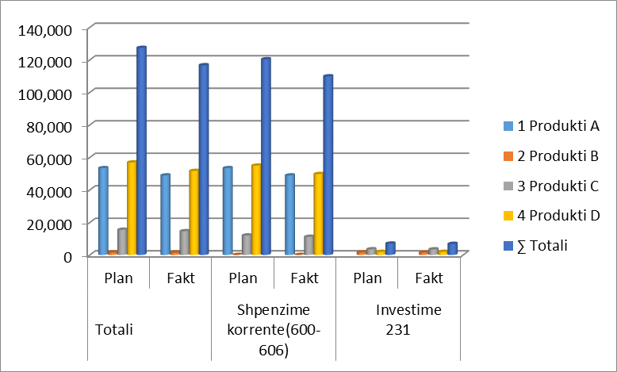

**Aneksi nr. 4, “Raporti i Realizimit të Objektivave të Programit për vitin 2017”.**

Bazuar në qëllimin e politikës së programit 03320, “Veprimtaria gjyqsore kushtetuese”, në buxhetin e vitit 2017, si dhe në PBA-në 2018-2020, janë përcaktuar objektivat e politikës që sipas 4 produkteve përbërës janë realizuar:

**Objektivi 1**, “Realizimi i 350 proçeseve vendimmarrëse gjyqësore të drejta dhe transparente”, për produktin “A”, “Vendimmarrja kushtetuese”, që përbëhet nga:

* Objektivi 1.1: “Vendimmarrja kushtetuese” A(A-1), që matet me numrin e vendimeve të marra. Për vitin 2017, nga 350 vendime të parashikuara janë realizuar me 385 vendime ose 110 % e objektivit vjetor me një performancë të mirë. Tejkalimi i këtij objektivi lidhet me ndryshimet e ligjit organik te gjykatës, mbasi ka zgjeruar kompetencat e gjykatës, si dhe janë shkurtuar afatet e shqyrtimit.
* Objektivi 1.2: “Vendimmarrja kushtetuese” A(A-2), që matet me numrin e veprimtarive me jashtë dhe vizitave studimore, të bashkëpunimit me gjykatat homologe etj. Për vitin 2017, nga 15 aktivitete të parashikuara janë realizuar 14, duke pasqyruar një performancë të mirë të këtij objektivi.

**Objektivi 2**, “Informatizimi i vendimmarrjes dhe i veprimtarisë së gjykatës”, për produktin “B”-“Informatizimi i veprimtarisë gjyqësore”, që përbëhet nga:

* Objektivi 2.1: “Informatizimi i vendimmarrjes dhe i veprimtarisë së gjykatës”(B-1), që matet në %, si raport i përdorimit të sistemit elektronik të menaxhimit të çështjeve në veprimtarinë gjyqësore e atë të përgjithshme. Për vitin 2017, ky tregues rezulton të jetë realizuar 83 %, e objektivit të parashikuar.

**Objektivi 3**, “Përmirësimi i kushteve të punës dhe nevojave për transport”, për produktin “C”, “Automjete të mirëmbajtura”, që detajohet si më poshtë:

* Objektivi 3.1: “Automjete të mirëmbajtura dhe të rinovuara”(C-1), që matet me numrin e automjeteve të mirëmbajtura. Për vitin 2017, janë mirëmbajtur 15 automjete ose 100 % e tyre.
* Objektivi 3.2: “Automjete të mirëmbajtura dhe të rinovuara”(C-2), që matet me numrin e automjeteve të rinovuara. Për vitin 2017, është realizuar objektivi 100 %, duke rinovuar një automjet.

**Objektivi 4**, “Sigurimi i pavarësisë së veprimtarisë së institucionit me kapacitetet njerëzore, fondet buxhetore dhe burimet materiale të nevojshme”, për produktin “D”, “Punonjës të motivuar”, që detajohet si më poshtë:

* Objektivi 4.1: “Punonjës të motivuar”(D-1), që matet me realizimin e numrit të punonjësve në organikë. Për vitin 2017, organika nga 54 punonjës është plotësuar me 52 punonjës ose 96 %, e objektivit vjetor, të planifikuar.
* Objektivi 4.2: “Punonjës të motivuar”(D-1; D-4), që matet në %, me raportin e realizimit të fondeve buxhetore për mallra e shërbime. Për vitin 2017, objektivi është realizuar 92 %.
* Objektivi 4.3: “Punonjës të motivuar”(D-2), që matet me numrin e librave e titujve për bibliotekën. Për vitin 2017, është realizuar 100 % e objektivit të parashikuar.
* Objektivi 4.4: “Punonjës të motivuar”(D-2), që matet me numrin e veprimtarive për kualifikimin e ngritjen profesionale të punonjësve. Për vitin 2017 është realizuar një veprimtari kryesore ose 100 %, e objektivit kryesor, për organizimin e realizimin e veprimtarive me rastin e 25 vjetorit të krijimit të Gjykatës Kushtetuese dhe konferencës

shkencore ndërkombëtare.

Në trajtë grafike realizimi i objektivave të vitit 2017, është:

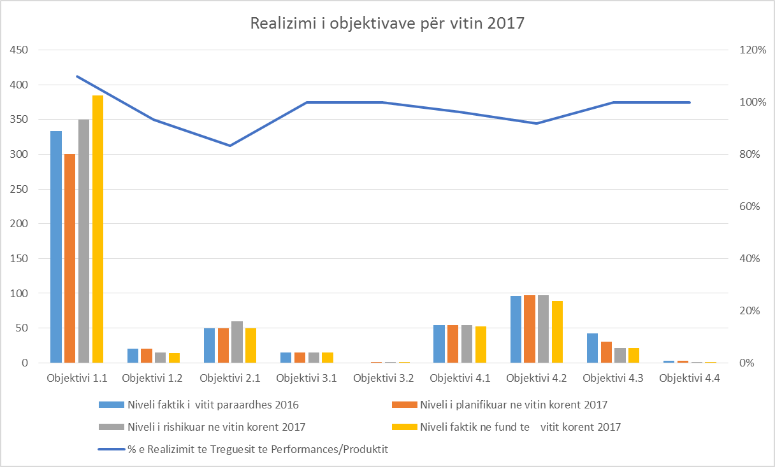

**Aneksi nr. 5, “Projektet e investimeve me financim të brëndshëm dhe të huaj për vitin 2017”.**

Siç e kemi përmendur edhe më lart fondi i investimeve nga 7,000 mijë lekë u realizua 6,821 mijë lekë ose 97 %, me një diferencë prej -179 mijë lekë që rrjedh nga kursimi i realizuar nga procedurat e prokurimeve.

Realizimi i investimeve paraqitet, si më poshtë:



Realizimi i shpenzimeve kapitale në formë grafike paraqitet si më poshtë:

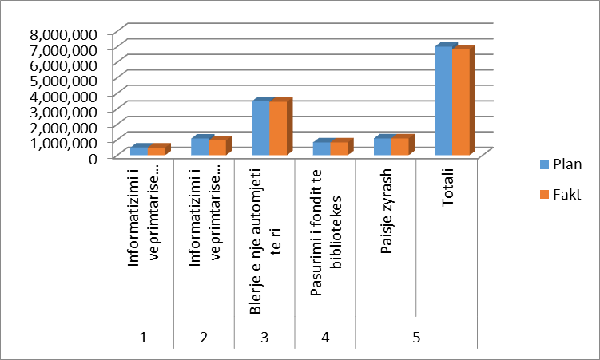

Ndërsa pesha specifike e investimeve në vlerë paraqitet sipas grafikut vijues:

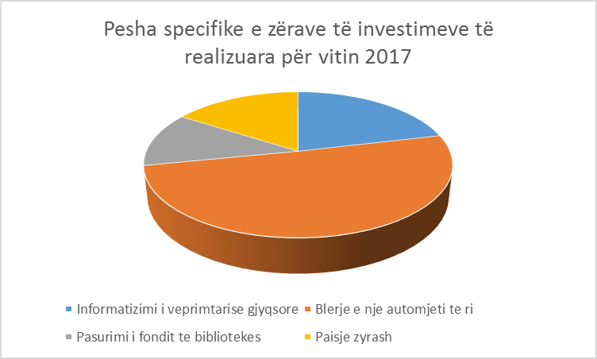

**Krahasimi i të dhënave faktike, të raportit të institucionit me të dhënat e thesarit, për të njëjtën periudhë raportuese.**

***Në milion lekë***

|  |  |  |  |  |  |  |  |  |  |
| --- | --- | --- | --- | --- | --- | --- | --- | --- | --- |
| **Programet** | **Shpenzimet korente** | | | **Shpenzimet kapitale** | | | **Totali i shpenzimeve** | | |
| **Institucioni** | **Thesari** | **Dif.** | **Institucioni** | **Thesari** | **Dif.** | **Institucioni** | **Thesari** | **Dif.** |
| Veprimtaria gjyqësore kushtetuese | 109,878 | 109,878 | 0.0 | 6,821 | 6,821 | 0.0 | 116,699 | 116,699 | 0.0 |
| **Totali i institucionit** | **109,878** | **109,878** | **0.0** | **6,821** | **6,821** | **0.0** | **116,699** | **116,699** | **0.0** |

Ashtu siç duket edhe nga tabela e mësipërme, të dhënat e raportuara nga Gjykata Kushtetuese në tabelat e monitorimit të shpenzimeve për vitin 2017, përputhen plotësisht me të dhënat e nxjerra nga sistemi i thesarit.

Për programin e këtij institucioni, situata në lidhje me ndryshimet në planifikim gjatë vitit 2017, përfshirë këtu buxhetin fillestar, paraqitet në tabelën e mëposhtme:

***Në milion lekë***

|  |  |  |  |
| --- | --- | --- | --- |
| **Programet** | **Buxheti fillestar 2017** | **Buxheti me ndryshime** | **Diferenca** |
| Veprimtaria gjyqsore kushtetuese | 124,000 | 127,373 | +3,373 |
| **Totali i institucionit** | **124,000** | **127,373** | **+3,373** |

Nuk ka diferenca.

Buxhetit fillestar i janë bërë ndryshimet e mëposhtëme:

1. **Shtesa, gjithsej... ... ... ... ... ... ...+8,373 lekë**

Nga këto:

1. Me shkresën nr.6581/1, datë 12.05.2017,

të Mnistrisë së Financave është bërë

shtesa në fondin e pagave(600) për

mbulimin e nevojave të reja nga apli-

kimi i pagave të reja... ... ... ... ... ...+6,000 lekë

1. Shtesa në shpenzimet operative(602)

nga pakësimi i fondit të pagave(600),

të autorizuara me shkresën nr. 13228/1,

datë 16.10.2017, të Ministrise së Finan-

cave... ... ... ... ... ... ... ... ...+2,000 lekë

1. Shtesa në shpenzimet për transferta të

buxh. familjare & individuale(606), të

autorizuar me shkresën nr.12345/1,datë

12.10.2017, të Ministrisë së Financave... ... ... ... +210 lekë

1. Shtesa në shpenzimet për transferta të

buxh. familjare & individuale(606) të

autorizuar me shkresën nr.18501/1,datë

29.12.2017, të Ministrisë së Financave... ... ... ... +163 lekë

1. **Pakësime, gjithsej... ... ... ... ... ... ...-5,000 lekë**

Nga këto:

1. Me shkresën nr.6581/1, datë 12.05.2017,

të Mnistrisë së Financave është bërë

ndryshimi i fondit të sig. shoq.(601) në

përputhje me numrin e punonjësve dhe

masën e kontributeve të reja... ... ... ... ...-3,000 lekë

1. Pakësimi i fondit të pagave(600) për

shtesën e shpenzimeve operative(602),

të autorizuara me shkresën nr. 13228/1,

datë 16.10.2017, të Ministrisë së Finan-

cave... ... ... ... ... .. ...-2,000 lekë

**Totali(I+II)... ... ... ... ... ... ... ...+3,373 lekë**

Bashkëlidhur formatet e plotësuara sipas anekseve nr.1, 2, 3, 4 dhe 5, të udhëzimit nr.2, datë 19.01.2018, “Për zbatimin e buxhetit të vitit 2018”.

**SEKRETARI I PËRGJITHSHËM**

**EUGEN PAPANDILE**

Konc. K. Sheshi

Printoi K. Sheshi

Relacioni me 11(njembedhjete) faqe A-4

Anekset me 5(pese) flete A-4

Date 26.02.2018